ЗАКЛЮЧЕНИЕ
по результатам экспертизы проекта бюджета
муниципального образования «Новогоренское сельское поселение» на 2013 год

г. Колпашево 07 декабря 2012 г.

Основание для проведения экспертно-аналитического мероприятия: пункт 2 части 2 статьи 9 Федерального закона от 07.02.2011 № 6-ФЗ «Об общих принципах организации и деятельности контрольно-счетных органов субъектов Российской Федерации и муниципальных образований», пункт 2 части 1 статьи 4 Положения о Счетной палате Колпашевского района, утвержденного решением Думы Колпашевского района от 23.04.2012 № 43, Положение о бюджетном процессе в муниципальном образовании «Новогоренское сельское поселение», утвержденное решением Совета поселения от 01.08.2011 № 210 (далее - Положение о бюджетном процессе в муниципальном образовании «Новогоренское сельское поселение»), Соглашение от 01.06.2012 о передаче Счетной палате Колпашевский района полномочий контрольно-счетного органа Новогоренского сельского поселения по осуществлению внешнего муниципального финансового контроля, заключенное между Советом Новогоренского поселения и Думой Колпашевского район, пункт 16 плана работы Счетной палаты Колпашевского района, утвержденного приказом Счетной палаты Колпашевского района от 16.08.2012 № 40 (в редакции приказов от 27.09.2012 № 46, от 15.11.2012 № 49), приказ Счетной палаты Колпашевского района от 29.11.2012 № 17 «О проведении экспертно-аналитического мероприятия «Экспертиза проекта бюджета муниципального образования «Новогоренское сельское поселение» на 2013 год».

Источники информации:

- Проект решения Совета Новогоренского сельского поселения «О бюджете муниципального образования «Новогоренское сельское поселение» на 2013 год» с девятью приложениями.
- Материалы, составляемые одновременно с проектом бюджета муниципального образования «Новогоренское сельское поселение», на 2013 год (на 27 листах).
- Справочные материалы к проекту бюджета муниципального образования «Новогоренское сельское поселение» на 2013 год (на 3 листах).
- Решение Думы Колпашевского района от 19.11.2012 № 137 «О бюджете муниципального образования «Колпашевский район» на 2013 год».
- Отчеты об исполнении бюджета муниципального образования «Новогоренское сельское поселение» за 2009, 2010, 2011 годы, утвержденные решениями Совета поселения.
Иная информация (документы, материалы).
В ходе проведения экспертно-аналитического мероприятия рассмотрены следующие вопросы:
В разделе 1 «Общие положения»:
- соответствие содержания показателей проекта бюджета муниципального образования «Новогоренское сельское поселение» (далее – местный бюджет, бюджет), перечня и содержания документов и материалов, представляемых одновременно с проектом бюджета требованиям Бюджетного кодекса Российской Федерации и Положению о бюджетном процессе в муниципальном образовании «Новогоренское сельское поселение»;
- основные характеристики проекта местного бюджета на 2013 год, динамика основных характеристик местного бюджета;
- отличительные особенности проекта бюджета на 2013 год от бюджета на 2012 год.
В разделе 2 «Доходы проекта бюджета муниципального образования «Новогоренское сельское поселение» на 2013 год»:
- соответствие содержания доходной части проекта бюджета требованиям бюджетного законодательства;
- правильность формирования (расчетов) доходной части проекта бюджета;
- структура и динамика доходов местного бюджета, в том числе структура и динамика налоговых, неналоговых доходов и безвозмездных поступлений;
- определение уровня финансовой самостоятельности местного бюджета.
В разделе 3 «Расходы проекта бюджета муниципального образования «Новогоренское сельское поселение» на 2013 год»:
- соответствие содержания расходной части проекта бюджета требованиям бюджетного законодательства;
- правильность формирования (расчетов) расходной части проекта бюджета;
- наличие реестра расходных обязательств муниципального образования «Новогоренское сельское поселение» и соответствие его содержания проекту бюджета и Федеральному закону от 06.10.2003 № 131-ФЗ «Об общих принципах организации местного самоуправления в Российской Федерации»;
- структура и динамика расходов местного бюджета;
- определение ориентации направления бюджетных ассигнований на решение вопросов местного значения поселения;
- соответствие размера резервного фонда Администрации Новогоренского поселения предельному размеру, установленному Бюджетным кодексом Российской Федерации. Динамика объема резервного фонда Администрации Новогоренского поселения;
- процесс формирования «программного бюджета».
В разделе «Выводы» обобщены основные результаты экспертизы и дано заключение на проект бюджета муниципального образования «Новогоренское сельское поселение» на 2013 год.

1. Общие положения

Проект решения Совета Новогоренского поселения «О бюджете муниципального образования «Новогоренское сельское поселение» на 2013 год» (далее – проект бюджета, проект решения о бюджете), а так же документы и материалы, представляемые одновременно с проектом бюджета внесены Главой Новогоренского сельского поселения на рассмотрение Советом Новогоренского сельского поселения в сроки установленные Положению о бюджетном процессе в муниципальном образовании «Новогоренское сельское поселение».

Однако в нарушение статьи 184.2 Бюджетного кодекса Российской Федерации и Положения о бюджетном процессе в муниципальном образовании «Новогоренское сельское поселение» показатели проекта бюджета, перечень и содержание документов, представленных одновременно с проектом бюджета, представлены не в полном объеме. Так, не представлены одновременно с проектом бюджетом следующие документы и материалы:

- прогноз социально-экономического развития муниципального образования «Новогоренское сельское поселение»;

- утвержденный среднесрочный финансовый план муниципального образования «Новогоренское сельское поселение».

Председателем Совета Новогоренского сельского поселения для подготовки заключения на проект решения о бюджете в Счетную палату Колпашевского района 29.11.2012 года направлен проект решения о бюджете муниципального образования «Новогоренское сельское поселение».

Проверить своевременность предоставления Счетной палате Колпашевского района проекта бюджета муниципального образования «Новогоренское сельское поселение» для подготовки заключения не представляется возможным, в связи с тем, что в Положении о бюджетном процессе муниципального образования «Новогоренское сельское поселение» не внесены изменения в части осуществления внешнего муниципального финансового контроля Счетной палатой Колпашевского района (замечание отмечено в отчете Счетной палаты Колпашевского района, утвержденный председателем Счетной палаты Колпашевского района от 26.10.2012).

В соответствии со статьей 172 Бюджетного кодекса Российской Федерации составление проекта местного бюджета должно основываться на:
- Бюджетном послании Президента Российской Федерации (от 28 июня 2012 г. «О бюджетной политике в 2013-2015 годах»);
- прогнозе социально-экономического развития Новогоренского сельского поселения Колпашевского района;
- основных направлениях бюджетной, налоговой и долговой политики муниципального образования «Новогоренского сельского поселения» на 2013 год.
В данном документе отражено, что основные направления бюджетной политики сформированы исходя из прогноза социально-экономического развития Новогоренского сельского поселения на 2013-2015 годы.
В нарушении ст. 172, 173, 184.2 Бюджетного кодекса Российской Федерации и Положения о бюджетном процессе в муниципальном образовании «Новогоренское сельское поселение» прогноз социально-экономического развития Новогоренского сельского поселения Колпашевского района не составлен Администрацией Новогоренского сельского поселения и не представлен в Совет Новогоренского сельского поселения и в Счетную палату Колпашевского района.
Одновременно с проектом бюджета представлено на экспертизу основные направления бюджетной, налоговой и долговой политики муниципального образования «Новогоренское сельское поселение» на 2013 год, где в разделе «Налоговая политика на 2013 год» во втором абзаце отражены основные направления налоговой политики результат, которых предусматривает создание условий развития малого и среднего предпринимательства для увеличения налога на вмененный доход. Данный вопрос не входит в полномочия поселения согласно статье 14 Федерального закона от 06.10.2003 № 131-ФЗ «Об общих принципах организации местного самоуправления в Российской Федерации» и данный налог не поступает в бюджет поселения. Таким образом, данная налоговая политика не будет увеличивать доходную базу местного бюджета.
Так же, в разделе «Бюджетная политика на 2013 год» отражено, что основными задачами бюджетной политики муниципального образования «Новогоренское сельское поселение» на 2013 год являются:
1. Поэтапный переход формирования бюджета по программно-целевому принципу, обеспечивающему увязку стратегических целей и задач с целями, задачами и мероприятиями устанавливающими показатели конечного и непосредственного результата реализации программ.
2. В целях повышения прозрачности формирования расходов бюджета по программно-целевому принципу, отражение ведомственных целевых программ по кодам целевой статьи расходов бюджетной классификации.

Бюджетными посланиями Президента Российской Федерации от 29.06.2011 «О бюджетной политике в 2012-2014 годах» и от 28.06.2012 «О бюджетной политике в 2013-2015 годах» для достижения целей социально-экономической политики и обеспечения общественного контроля за их достижением с 2012 года была определена необходимость начала полномасштабного внедрения программно-целевого принципа организации деятельности органов исполнительной власти и, соответственно, программных бюджетов на всех уровнях управления.

Однако, в муниципальном образовании «Новогоренское сельское поселение» целевые и ведомственные программы на 2013 год не разработаны, соответственно Администрацией Новогоренского сельского поселения формирование бюджета на 2013 год по принципу программно-целевого бюджета не осуществлено.
Основные характеристики проекта бюджета на 2013 год.
Проектом решения о местном бюджете на 2013 год предполагается утверждение сбалансированного (без дефицита и профицита) местного бюджета (доходы и расходы в сумме 6393,7 тыс. рублей). Следует отметить, что решением о бюджете на 2012 год (в его первоначальной редакции) были утверждены доходы и расходы в сумме 5931,7 тыс. рублей, что ниже предлагаемых к утверждению объемов доходной и расходной частей местного бюджета на 2013 год на 462,0 тыс. рублей.
Динамика основных характеристик местного бюджета представлена в таблице № 1.

Таблица № 1
Динамика основных характеристик местного бюджета
(тыс. руб.)
Показатель | Отчет |  |  | Оценка | Прогноз
Показатель | 2009 год | 2010 год | 2011 год | 2012 год | 2013 год
Доходы | 5 299,1 | 7 416,4 | 6 814,4 | 8 134,0 | 6 393,7
темп роста, % |  | 140,0 | 91,9 | 119,4 | 78,6
Расходы | 5 238,6 | 7 265,8 | 6 679,5 | 8 134,0 | 6 393,7
темп роста, % |  | 138,7 | 91,9 | 121,8 | 78,6
Дефицит «-» , Профицит «+» | 60,5 | 150,6 | 134,9 | 0,0 | 0,0
Отклонение основных показателей бюджета к уровню предыдущего года:

Показатель |  | 2010 год | 2011 год | 2012 год | 2013 год
Доходы |  | 2 117,30 | -602,0 | 1 319,6 | -1 740,3
Расходы |  | 2 027,20 | -586,3 | 1 454,5 | -1 740,3
Дефицит «-» , Профицит «+» |  | 90,10 | -15,7 | -134,9 | 0,0

По доходам бюджета на 2013 год темп роста к ожидаемому исполнению за 2012 год составляет 78,6%.
Снижение суммы доходов бюджета в 2013 году на 21,4% (в абсолютном выражении на 1740,3 тыс. рублей) по сравнению с ожидаемым исполнением за 2012 год связано в основном с уменьшением планируемой суммы безвозмездных поступлений на 76,8%, что в абсолютном выражении составляет 1793,5 тыс. рублей.
По сравнению с исполнением местного бюджета по доходам за 2009 год сумма планируемых доходов бюджета на 2013 год увеличена на 1094,6 тыс. рублей. По сравнению с исполнением местного бюджета по доходам за 2010 и 2011 годы сумма планируемых доходов на 2013 год снижена на 1022,7 тыс. рублей и на 420,7 тыс. рублей соответственно.
Нестабильная динамика доходов бюджета объясняется, в первую очередь, планируемыми существенными колебаниями безвозмездных поступлений.
По расходам бюджета на 2013 год темп роста к ожидаемому исполнению за 2012 год составляет 78,6%. Снижение суммы расходов бюджета в 2013 году на 21,4% (в абсолютном выражении на 1740,3 тыс. рублей) по сравнению с ожидаемым исполнением за 2012 год связано в основном с уменьшением планируемой суммы доходов бюджета в 2013 году в указанном объеме.
За период с 2009 по 2012 годы наблюдается динамика роста, как объема доходов, так и объема расходов местного бюджета, что отражено на рисунке 1.

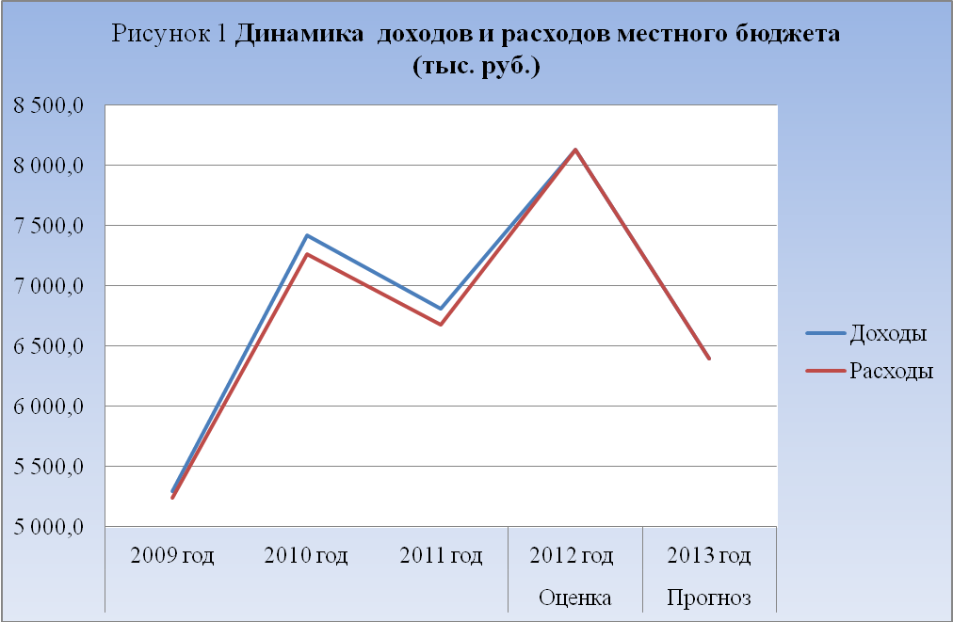

Отличительными особенностями проекта решения о местном бюджете на 2013 год от бюджета на 2012 год являются:
1. Наличие в расходной части проекта бюджета бюджетных ассигнований на осуществление полномочий контрольно-счетного органа Новогоренского сельского поселения внешнего муниципального финансового контроля на основании Соглашения о передаче Счетной палате Колпашевского района полномочий по осуществлению внешнего муниципального финансового контроля контрольно-счетного органа Новогоренского сельского поселения от 01.06.2012 года, заключенного между Советом Новогоренского сельского поселения и Думой Колпашевского района.
2. Повышение уровня заработной платы работников бюджетной сферы с учетом квалификации и профессиональных достижений работника, а также в зависимости от качества и количества выполняемой им работы. В 2013 году планируется введение новых систем оплаты труда в органах местного самоуправления лицам, замещающим муниципальные должности и должности муниципальной службы в связи с чем, проектом бюджета предусмотрено увеличение фонда оплаты труда на 14% по отношению к фонду оплаты труда 2012 года по указанным категориям работников.
При этом следует отметить, что в нарушение пункта 3 статьи 184.1 Бюджетного кодекса Российской Федерации в проекте бюджета Новогоренского сельского поселения не установлен объем межбюджетных трансфертов передаваемых из бюджета муниципального образования «Новогоренское сельское поселение» бюджету муниципального образования «Колпашевский район» на осуществление полномочий контрольно-счетного органа Новогоренского сельского поселения – Счетной палатой Колпашевского района.
С целью выяснения и учета мнения населения муниципального образования «Новогоренское сельское поселение» по проекту решения Совета поселения «О бюджете муниципального образования «Новогоренское сельского поселение» на 2013 год» и в соответствии с Положением о публичных слушаниях в Новогоренском сельском поселении, утвержденным решением Совета поселения от 18.11.2005 № 6, постановлением Администрации Новогоренского поселения от 12.11.2012 № 58 «О проведении публичных слушаний по проекту бюджета муниципального образования «Новогоренское сельское поселение» на 2013 год» публичные слушание назначены на 12.12.2012 года.

2. Доходы проекта бюджета муниципального образования «Новогоренское сельское поселение» на 2013 год

Доходы местного бюджета сформированы в соответствии с Бюджетным кодексом Российской Федерации, Законом Томской области от 13.08.2007 №170-ОЗ «О межбюджетных отношениях в Томской области».
При формировании доходной части местного бюджета Администрацией Новогоренского сельского поселения применялись действующие на момент проведения экспертизы Указания о порядке применения бюджетной классификации Российской Федерации, утвержденные приказом Минфина РФ от 21.12.2011 № 180н (далее – приказ Минфина РФ от 21.12.2011 № 180н).
При этом в нарушение приказа Минфина РФ от 21.12.2011 № 180н в приложении 3 «Перечень и коды главных администраторов доходов бюджета МО «Новогоренское сельское поселение» - органов местного самоуправления, органов местной администрации МО «Новогоренское сельское поселение», учреждений, созданных ими, и закрепляемые за ними виды доходов на 2013 год» к проекту бюджета на 2013 год отражены неверные коды бюджетной классификации.

По данным приложения к проекту бюджета на 2013 год |  | По приказу Минфина РФ от 21.12.2011 № 180н
Код бюджетной классификации | Наименование кода поступлений в бюджет | Код бюджетной классификации | Наименование кода поступлений в бюджет
901 1 11 05035 10 0000 120 | Доходы от сдачи в аренду имущества, находящегося в оперативном управлении органов управления муниципальных районов и созданных ими учреждений (за исключением имущества муниципальных бюджетных и автономных учреждений) | 901 1 11 05035 10 0000 120 | Доходы от сдачи в аренду имущества, находящегося в оперативном управлении органов управления поселений и созданных ими учреждений (за исключением имущества муниципальных бюджетных и автономных учреждений)
901 2 02 03015 10 0000 151 | Субвенции местным бюджетам на осуществление первичного воинского учета на территориях, где отсутствуют военные комиссариаты | 901 2 02 03015 10 0000 151 | Субвенции бюджетам поселений на осуществление первичного воинского учета на территориях, где отсутствуют военные комиссариаты
901 1 11 09045 10 0007 120 | Прочие поступления от использования имущества, находящегося в собственности поселений (за исключением имущества муниципальных бюджетных и автономных учреждений, а также имущества муниципальных унитарных предприятий, в том числе казенных) – доходы от использования муниципального жилья | 901 1 11 09045 10 0007 120 | Прочие поступления от использования имущества, находящегося в собственности поселений (за исключением имущества муниципальных бюджетных и автономных учреждений, а также имущества муниципальных унитарных предприятий, в том числе казенных) – доходы от использования объектов ЖКХ

В приложении 4 «Перечень и коды главных администраторов доходов бюджета МО «Новогоренское сельское поселение» - органов вышестоящих уровней государственной власти (территориальных органов государственной власти Российской Федерации, органов государственной власти Томской области, органов местного самоуправления, органов местной администрации МО «Колпашевский район» и учреждений, созданных ими) и закрепляемые за ними виды доходов на 2013 год» не имеют отражение по главному администратору доходов – МКУ «Агентство по управлению муниципальным имуществом и размещению муниципального заказа» (905) невыясненные поступления, зачисляемые в бюджеты поселений по КБК 1 17 01050 10 0000 180, установленные постановлением Администрации Колпашевского района от 24.01.2012 № 45 «О внесении изменений в постановление Администрации Колпашевского района от 20.10.2011 № 1097».
Доходная часть местного бюджета на 2013 год сформирована в сумме 6393,7 тыс. рублей и состоит из налоговых и неналоговых доходов – в сумме 443,2 тыс. рублей и безвозмездных поступлений – в сумме 5950,5 тыс. рублей.
Таблица № 2
Структура и динамика доходов бюджета муниципального образования «Новогоренское сельское поселение»

Показатель | 2009 год |  | 2010 год |  | 2011 год |  | Оценка  2012 год |  | Прогноз  2013 год
Налоговые и неналоговые доходы, тыс. руб. | 480,3 |  | 387,9 |  | 367,0 |  | 390,0 |  | 443,2
Темп роста, % | х |  | 80,8 |  | 94,6 |  | 106,3 |  | 113,6
удельный вес в общем объеме доходов, % | 9,1 |  | 5,2 |  | 5,4 |  | 4,8 |  | 6,9
Безвозмездные поступления, тыс. руб. | 4 818,8 |  | 7 028,5 |  | 6 447,4 |  | 7 744 |  | 5 950,5
темп роста, % | х |  | 145,9 |  | 91,7 |  | 120,1 |  | 76,8
удельный вес в общем объеме доходов, % | 90,9 |  | 94,8 |  | 94,6 |  | 95,2 |  | 93,1
ВСЕГО ДОХОДОВ | 5 299,1 |  | 7 416,4 |  | 6 814,4 |  | 8 134,0 |  | 6 393,7
Отклонение основных показателей бюджета к уровню предыдущего года (тыс. руб.):
Показатель |  | 2010 |  | 2011 |  | 2012 |  | 2013
Налоговые и неналоговые доходы |  | -92,4 |  | -20,9 |  | 23,0 |  | 53,2
Безвозмездные поступления |  | 2 209,7 |  | -581,1 |  | 1 296,6 |  | -1 793,5
ВСЕГО ДОХОДОВ |  | 2 117,3 |  | -602,0 |  | 1 319,6 |  | -1 740,3

Из таблицы № 2 видно, что доходы увеличивались в период с 2009 по 2012 годы, в 2013 году запланировано доходов меньше (на 1740,3 тыс. рублей) по сравнению с ожидаемым исполнением в 2012 году, в основном, это связано, с уменьшением безвозмездных поступлений на сумму 1793,5 тыс. рублей (или на 23,2%). Налоговые и неналоговые доходы, увеличились на 53,2 тыс. рублей (или на 13,6%) по сравнению с оценочным 2012 годом.
Основным доходным источником по величине наполнения бюджета муниципального образования «Новогоренское сельское поселение» являются (и остаются) безвозмездные поступления.
Низкий уровень налоговой составляющей в доходной части местного бюджета и высокая доля безвозмездных поступлений из других бюджетов бюджетной системы Российской Федерации указывает на слабую финансовую самостоятельность муниципального образования «Новогоренское сельское поселение».
Динамика налоговых, неналоговых доходов и безвозмездных поступлений местного бюджета представлена на рисунке 2.

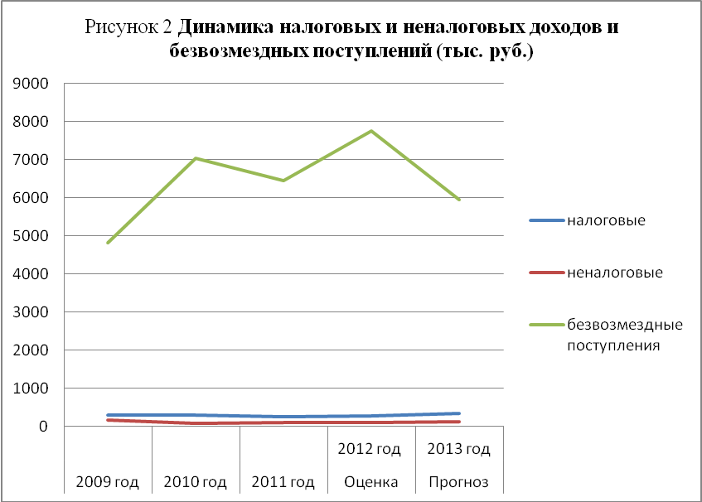

Структуру доходов местного бюджета по годам видно на рисунке 3.

Рисунок 3. Структура доходов бюджета муниципального образования «Новогоренское сельское поселение»

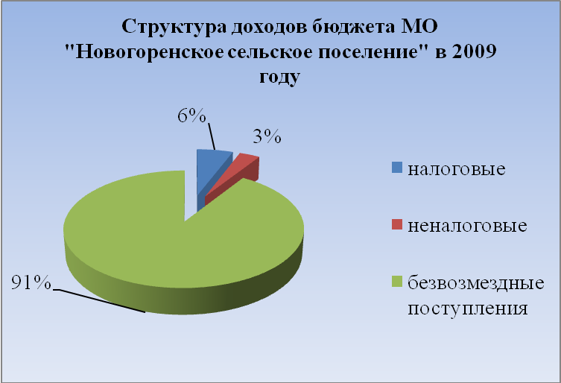 | 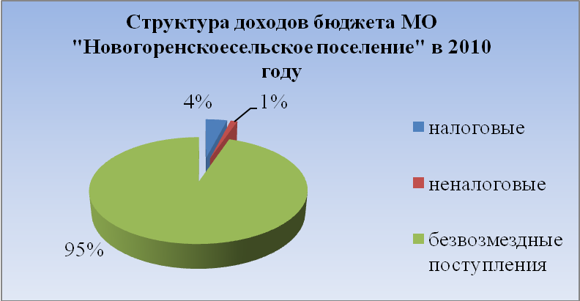
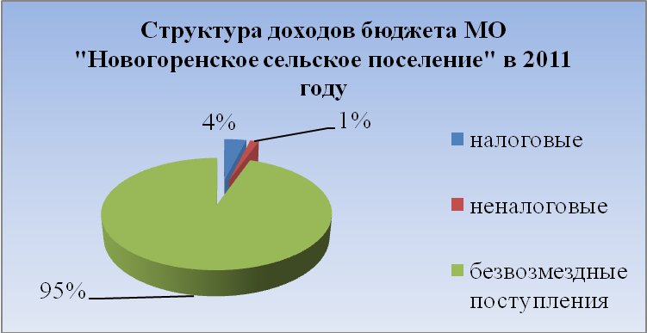 | 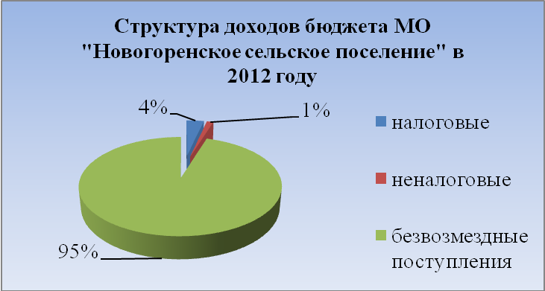
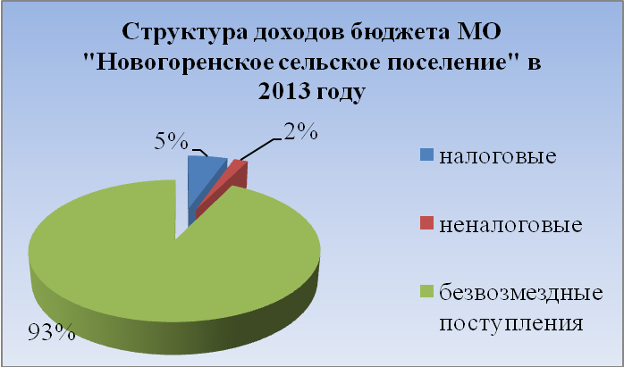

Из рисунка 3, видно, что структура доходов практически остается неизменной.
В 2013 году безвозмездные поступления планируются в размер 93%, налоговые доходы - 5%, неналоговые доходы - 2% от общего объема доходов бюджета.
2.1. Налоговые доходы

В структуре доходов налоговые доходы занимают второе место, их доля составляет 5% от общего объема доходов.
Налоговые доходы на 2013 год запланированы в сумме 347,3 тыс. рублей, что на 65,3 тыс. рублей или на 23,1% выше оценочного уровня 2012 года.
Таблица № 3
Структура и динамика налоговых доходов

Наименование доходного источника | Исполнено |  |  | Оценка | Прогноз
Наименование доходного источника | 2009 год | 2010 год | 2011 год | 2012 год | 2013 год
1. Налоги на прибыль, доходы | 271,4 | 238,7 | 236,1 | 243,0 | 281,0
1.1. Налог на доходы физических лиц (НДФЛ) (тыс. руб.) | 271,4 | 238,7 | 236,1 | 243,0 | 281,0
удельный вес, % | 88,7 | 80,9 | 89,5 | 86,2 | 80,9
темп роста, % | х | 88,0 | 98,9 | 102,9 | 115,6
изменение ("+"-увеличение; "-"-уменьшение) (тыс. руб.) | х | -32,7 | -2,6 | 6,9 | 38,0
2. Налоги на имущество | 29,3 | 48,5 | 25,4 | 35,0 | 63,3
2.1 Налог на имущество физических лиц (тыс. руб.) | 5,1 | 4,9 | 0,3 | 8,0 | 5,1
удельный вес, % | 1,7 | 1,7 | 0,1 | 2,8 | 1,5
темп роста, % | х | 96,1 | 6,1 | 2666,7 | 63,8
изменение ("+"-увеличение; "-"-уменьшение) (тыс. руб.) | х | -0,2 | -4,6 | 7,7 | -2,9
2.2 Земельный налог, взимаемый по ставке, установленной подпунктом 1 пункта 1 статьи 394 Налогового кодекса РФ и применяемым к объектам налогообложения, расположенным в границах поселения (тыс. руб.) | 17,2 | 35,4 | 14,3 | 17,0 | 45,4
удельный вес, % | 5,6 | 12,0 | 5,4 | 6,0 | 13,1
темп роста, % |  | 205,8 | 40,4 | 118,9 | 267,1
изменение ("+"-увеличение; "-"-уменьшение) (тыс. руб.) |  | 18,2 | -21,1 | 2,7 | 28,4
2.3 Земельный налог, взимаемый по ставке, установленной подпунктом 2 пункта 1 статьи 394 Налогового кодекса (тыс. руб.) | 7,0 | 8,2 | 10,8 | 10,0 | 12,8
удельный вес, % | 2,3 | 2,8 | 4,1 | 3,5 | 3,7
темп роста, % |  | 117,1 | 131,7 | 92,6 | 128,0
изменение ("+"-увеличение; "-"-уменьшение) (тыс. руб.) |  | 1,2 | 2,6 | -0,8 | 2,8
3. Государственная пошлина за совершение нотариальных действий должностными лицами органов местного самоуправления уполномоченными в соответствии с законодательными актами РФ на совершение нотариальных действий (тыс. руб.) | 5,4 | 7,7 | 2,4 | 4,0 | 3,0
удельный вес, % | 1,8 | 2,6 | 0,9 | 1,4 | 0,9
темп роста, % |  | 142,6 | 31,2 | 166,7 | 75,0
изменение ("+"-увеличение; "-"-уменьшение) (тыс. руб.) |  | 2,3 | -5,3 | 1,6 | -1,0
Итого | 306,1 | 294,9 | 263,9 | 282,0 | 347,3

Прогноз налога на доходы физических лиц (далее – НДФЛ) на 2013 год в сумме 281,0 тыс. руб. сформирован исходя из ожидаемых поступлений НДФЛ в 2012 году в сумме 243,0 тыс. руб., с учетом изменений на рынке труда в Новогоренском поселении, среднего процента повышения фонда оплаты труда по поселению.
Прогнозируемые поступления доходов по налогу на имущество физических лиц на 2013 год в сумме 5,1 тыс. руб. уменьшены по сравнению с ожидаемым исполнением поступления в 2012 году на 2,9 тыс. руб. Проверить достоверность планирования доходов не представляется возможным в виду не предоставления в Счетную палату Колпашевского района расчетов по налогу на имущество
Прогноз поступлений доходов по земельному налогу на 2013 год составил в сумме 58,2 тыс. руб., который сформирован исходя из ожидаемых поступлений земельного налога в 2012 году в сумме 27,0 тыс. руб. и с учетом норматива отчислений по данному налогу, установленного Бюджетным кодексом Российской Федерации 100%. Проверить достоверность планирования доходов не представляется возможным в виду не представления счетной палате Колпашевского района расчетов по земельному налогу.
Прогноз поступлений доходов по государственной пошлине в сумме 3,0 тыс. руб. уменьшен по сравнению с ожидаемым исполнением поступления доходов в 2012 году на 1,0 тыс. руб. Проверить достоверность планирования доходов не представляется возможным в виду отсутствия расчетов.
В 2013 году увеличение налоговых доходов происходит, главным образом, за счет увеличения налога на доходы физических лиц (далее – НДФЛ) сумма увеличения составила 38,0 тыс. руб. или темп роста которого составил 115,6%, относительно ожидаемых поступлений 2012 года, и земельного налога сумма увеличения по которому составила 31,2 тыс. руб. или темп роста, которого составил 215,6%, относительно ожидаемых поступлений 2012 года.
Динамика налоговых доходов по их основным видам представлена на рисунке 4.
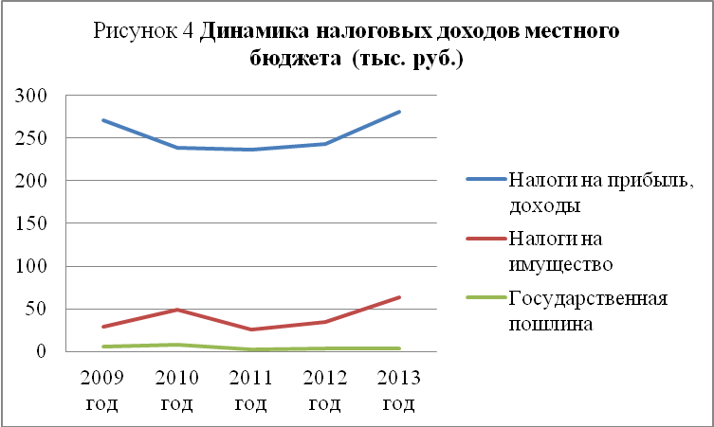

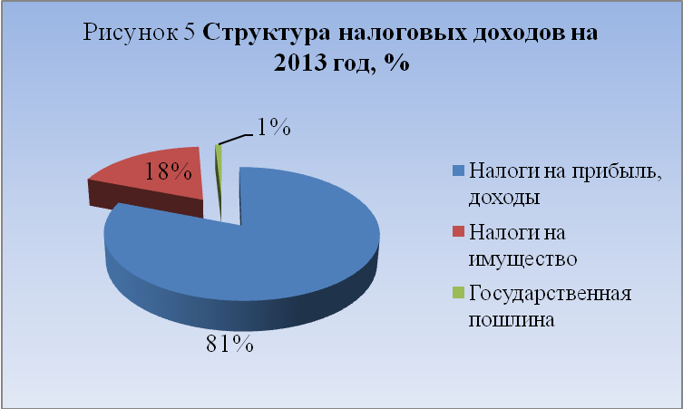

2.2. Неналоговые доходы

В структуре доходов проекта местного бюджета на 2013 год неналоговые доходы составляют 2,0%, это видно из рисунка 3.
Информация о структуре, а также отклонения к уровню предыдущего года, неналоговых доходов представлена в таблице № 4.
Таблица № 4
Структура неналоговых доходов
тыс. руб.
Наименование доходного источника | Исполнено |  |  | Оценка | Прогноз
Наименование доходного источника | 2009 год | 2010 год | 2011 год | 2012 год | 2013 год
Доходы от использования имущества, находящегося в государственной и муниципальной собственности | 174,2 | 93,0 | 103,1 | 78,0 | 64,2
удельный вес, % | 100,0 | 100,0 | 100,0 | 72,2 | 66,9
Доходы от оказания платных услуг (работ) и компенсации затрат государства | 0,0 | 0,0 | 0,0 | 30,0 | 31,7
удельный вес, % | 0,0 | 0,0 | 0,0 | 27,8 | 33,1
Итого: | 174,2 | 93,0 | 103,1 | 108,0 | 95,9
Отклонение неналоговых доходов к уровню предыдущего года (тыс. руб.):
Наименование доходного источника |  | 2010 год | 2011 год | 2012 год | 2013 год
Доходы от использования имущества, находящегося в государственной и муниципальной собственности |  | -81,2 | 10,1 | -25,1 | -13,8
Доходы от оказания платных услуг (работ) и компенсации затрат государства |  | 0,0 | 0,0 | 30,0 | 1,7

Прогноз на 2013 год по доходам от использования муниципального имущества составил в сумме 64,2 тыс. руб. по сравнению с ожидаемым поступлением в 2012 году наблюдается уменьшение доходов на 13,8 тыс. руб. Проверить достоверность планирования доходов не предоставляется возможным в виду отсутствия расчетов.
Прогноз доходов от оказания платных услуг (работ) получателями средств бюджета поселения на 2013 год в сумме 31,7 тыс. рублей составлен на основании данных главного распорядителя бюджетных средств местного бюджета - Муниципальное казенное учреждение «Новогоренский сельский культурно - досуговый центр».
Динамика неналоговых доходов по их основным видам представлена на рисунке 6.

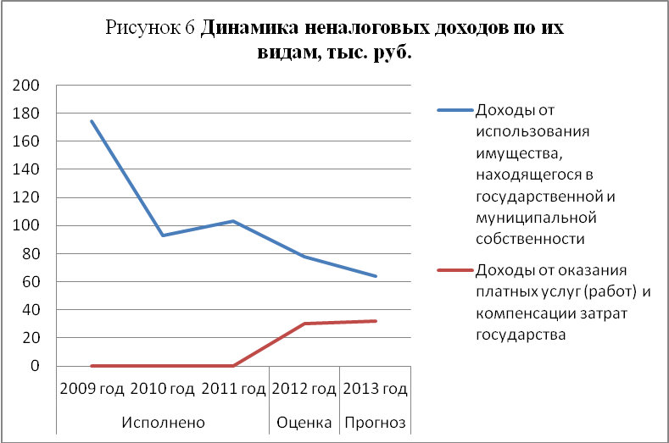

2.3. Безвозмездные поступления

Наибольший удельный вес в структуре доходов местного бюджета на 2013 год занимают безвозмездные поступления - 93 % (рисунок 3), что составляет в абсолютном выражении 5950,5 тыс. рублей.
Информация о структуре, а также отклонения к уровню предыдущего года, безвозмездных поступлений представлена в таблице № 5.

Таблица № 5
Структура безвозмездных поступлений
тыс. рублей
Наименование доходного источника | Исполнено |  |  | Оценка | Прогноз
Наименование доходного источника | 2009 год | 2010 год | 2011 год | 2012 год | 2013 год
Дотации от других бюджетов бюджетной системы Российской Федерации | 2962,0 | 2514,0 | 2664,6 | 2378,0 | 5066,8
удельный вес, % | 61,5 | 35,8 | 41,3 | 30,7 | 85,1
Субвенции бюджетам субъектов Российской Федерации и муниципальных образований | 82,6 | 93,1 | 94,7 | 123,0 | 108,3
удельный вес, % | 1,7 | 1,3 | 1,5 | 1,6 | 1,8
Иные межбюджетные трансферты | 1774,3 | 4421,1 | 3688,1 | 5243,0 | 775,4
удельный вес, % | 36,8 | 62,9 | 57,2 | 67,7 | 13,0
Итого: | 4818,9 | 7028,2 | 6447,4 | 7744,0 | 5950,5
Отклонение безвозмездных поступлений к уровню предыдущего года:

Наименование доходного источника |  | 2010 год | 2011 год | 2012 год | 2013 год
Дотации от других бюджетов бюджетной системы Российской Федерации |  | -448,0 | 150,6 | -286,6 | 2 688,8
Субвенции бюджетам субъектов Российской Федерации и муниципальных образований |  | 10,5 | 1,6 | 28,3 | -14,7
Иные межбюджетные трансферты |  | 2 646,8 | -733,0 | 1 554,9 | -4 467,6

Из таблицы № 5 видно, что безвозмездные поступления на 2013 год уменьшились на 1793,5 тыс. рублей, по сравнению с ожидаемым исполнением 2012 года, в основном это связано с уменьшением иных межбюджетных трансфертов на 4467,6 тыс. рублей, а также с уменьшением субвенции бюджетам субъектов РФ и муниципальных образований на 14,7 тыс. рублей. Дотации от других бюджетов бюджетной увеличились на 113,1 % или на 2688,8 тыс. руб.
Динамика безвозмездных поступлений по их источникам представлена на рисунке 7.
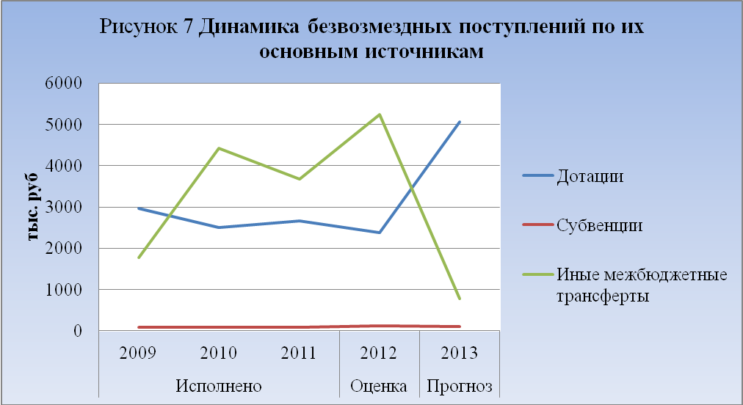

Наибольший удельный вес в структуре безвозмездных поступлений занимают дотации от других бюджетов бюджетной системы Российской Федерации, доля которых составляет 85%.

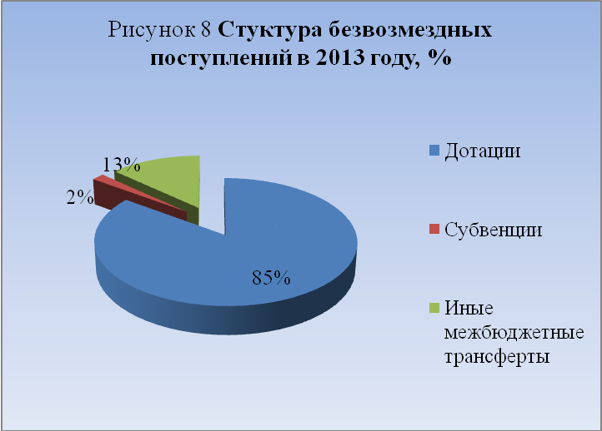

Объемы межбюджетных трансфертов местному бюджету из районного бюджета на 2013 год (приложение 5 к проекту решения о бюджете) соответствуют объемам межбюджетных трансфертов, определенным для муниципального образования «Новогоренское сельское поселение» решением Думы Колпашевского района от 19.11.2012 № 137 «О бюджете муниципального образования «Колпашевский район» на 2013 год (приложение 11 к решению Думы Колпашевского района от 19.11.2012 № 137).

3. Расходы проекта бюджета муниципального образования «Новогоренское сельское поселение» на 2013 год

Расходы местного бюджета на 2013 год сформированы в соответствии с действующими и принимаемыми расходными обязательствами согласно реестру расходных обязательств муниципального образования «Новогоренское сельское поселение» (в соответствии с Бюджетным кодексом Российской Федерации).
В нарушение пункта 3.6 приказа Министерства финансов Российской Федерации от 07.09.2007 № 77н «Об утверждении Рекомендаций по заполнению форм реестров расходных обязательств субъектов Российской Федерации и сводов реестров расходных обязательств муниципальных образований, входящих в состав субъекта Российской Федерации» наименования некоторых расходных обязательств, представленных в реестре расходных обязательств, сформулированы не на основе перечня вопросов местного значения (например: «Организация освещения улиц и установка указателей с названиями улиц и номерами домов», следовало наименование расходного обязательства сформулировать в соответствии с подпунктом 21 части 1 статьи 14 Федерального закона от 06.10.2003 № 131-ФЗ «присвоение наименований улицам, площадям и иным территориям проживания граждан в населенных пунктах, установление нумерации домов», освещение улиц определено подпунктом 19 пункта 1 статьи 14 Федерального закона № 131-ФЗ).
При проверке Реестра расходных обязательств муниципального образования «Новогоренское сельское поселение» на 2013 год по коду бюджетной классификации 0801 «Культура и кинематография» допущена арифметическая ошибка. В реестре отражена сумма 2023500 рублей (281900+1741600), в приложение 8 «Распределение бюджетных ассигнований по разделам, подразделам, целевым статьям и видам расходов бюджетов в ведомственной структуре расходов бюджета МО «Новогоренское сельское поселение» на 2013 год» к проекту бюджета по коду 0801 отражена сумма 2212400 рублей, разница составила 188900 рублей.
Таким образом, не обеспечена в полной мере реализация постановления Администрации Новогоренского поселения от 22.06.2009 № 24 «О порядке формирования и введения реестра расходных обязательств муниципального образования «Новогоренское сельское поселение», что привело к нарушению требований пункта 5 статьи 87 Бюджетного кодекса Российской Федерации.
В виду того, что не предоставлен проект среднесрочного финансового плана, проверить значения расходных обязательств на последующие 2013-2015 годы не представляется возможным.
Расходы местного бюджета отражены в проекте бюджета по кодам бюджетной классификации в соответствии с действующими на момент проведения экспертизы приказом Минфина РФ от 21.12.2011 № 180н.
Расходная часть местного бюджета на 2013 год сформирована в сумме 6393,7 тыс. рублей.
В приложении 8 «Распределение бюджетных ассигнований по разделам, подразделам, целевым статьям и видам расходов в ведомственной структуре расходов бюджета МО «Новогоренское сельское поселение» на 2013 год» к проекту бюджета по подразделу 1101 «Физическая культура и спорт» отражена ведомственная целевая программа «Создание условий для развития массового спорта», которая не разработана и не утверждена Администрацией Новогоренского сельского поселения. Помимо этого наименование не соответствует коду целевой статье 5129700 «Мероприятия в области здравоохранения, спорта и физической культуры, туризма».
Так же следует отметить, что в данном приложении в нарушении приказа Минфина РФ от 21.11.2011 № 180н не отражен раздел 0400 «Национальная экономика», а сумма 432,2 тыс. руб. отражена только по подразделу 0409 «Дорожное хозяйство (дорожные фонды)».

3.1. Ведомственная структура расходов проекта бюджета на 2013 год

Распределение на 2013 год бюджетных ассигнований по главным распорядителям средств местного бюджета отражено в таблице № 6.

Таблица № 6
Распределение бюджетных ассигнований на 2013 год по главным распорядителям средств местного бюджета

Главный распорядитель средств местного бюджета | Код ведомства | Бюджетные ассигнования на 2013 год,  тыс. рублей | Удельный вес, %
Администрация Новогоренского сельского поселения | 901 | 4181,3 | 65,4
Муниципальное казенное учреждение «Новогоренский сельский культурно - досуговый центр» | 909 | 2212,4 | 34,6
Всего |  | 6393,7 | 100,0

Наибольший удельный вес в ведомственной структуре расходов на 2013 год занимают ассигнования по главному распорядителю бюджетных средств - Администрация Новогоренского сельского поселения, больше половины всего объема расходов проекта бюджета (65,4%, что в абсолютном выражении составляет 4181,3 тыс. рублей).

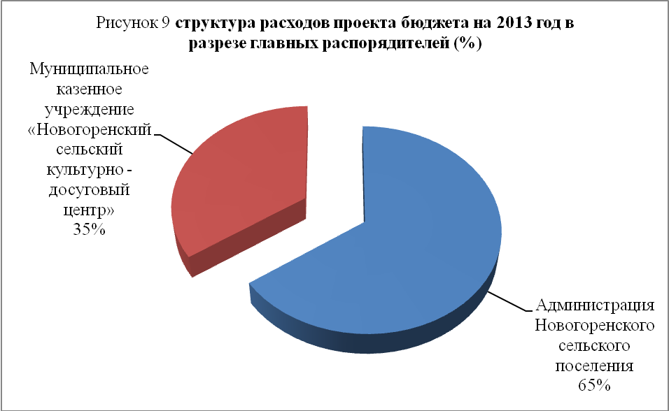

3.2. Структура и динамика расходов местного бюджета

Структура и динамика направлений финансовых ресурсов на выполнение основных функций муниципального образования приведены в таблице № 7 и рисунке 10.

Таблица № 7
Анализ расходов бюджета муниципального образования

Наименование показателей расходов | Исполнено |  |  |  | Ожидаемое исполнение |  |  | Плановые показатели
Наименование показателей расходов | 2009 | 2010 | 2011 |  | 2012 |  |  | 2013
Наименование показателей расходов | тыс. руб. | тыс. руб. | тыс. руб. |  | тыс. руб. |  | уд. вес, % | тыс. руб. |  | уд. вес, %
Общегосударственные вопросы | 2873,2 | 2738,4 | 2843,9 |  | 2982,0 |  | 36,7 | 3114,8 |  | 48,7
Национальная оборона | 82,6 | 93,1 | 94,7 |  | 123,0 |  | 1,5 | 108,3 |  | 1,7
Национальная безопасность и правоохранительная деятельность | 15,0 | 1296,7 | 0,0 |  | 40,0 |  | 0,5 | 0,0 |  | 0,0
Национальная экономика | 0,0 | 0,0 | 0,0 |  | 1345,0 |  | 16,5 | 432,2 |  | 6,8
Жилищно - коммунальное хозяйство | 534,5 | 1255,6 | 1051,3 |  | 1299,0 |  | 16,0 | 441,0 |  | 6,9
Культура и кинематография | 1683,9 | 1774,8 | 1991,6 |  | 2060,0 |  | 25,3 | 2002,0 |  | 31,3
Социальная политика | 0,0 | 0,0 | 0,0 |  | 0,0 |  | 0,0 | 60,0 |  | 0,9
Физическая культура и спорт | 49,4 | 107,2 | 698,1 |  | 285,0 |  | 3,5 | 235,4 |  | 3,7
ВСЕГО РАСХОДОВ: | 5238,6 | 7265,8 | 6679,6 |  | 8134,0 |  | 100,0 | 6393,7 |  | 100,0
Темп роста расходов бюджета 2013 года по отношению к прошлым периодам, %
Наименование показателей расходов |  |  |  | Темп роста 2013 года, %
 |  |  |  | к 2010 |  | к 2011 |  |  | к 2012
Общегосударственные вопросы |  |  |  | 113,7 |  | 109,5 |  |  | 104,5
Национальная оборона |  |  |  | 116,3 |  | 114,4 |  |  | 88,0
Национальная безопасность и правоохранительная деятельность |  |  |  | 0,0 |  | 0,0 |  |  | 0,0
Национальная экономика |  |  |  | 0,0 |  | 0,0 |  |  | 32,1
Жилищно - коммунальное хозяйство |  |  |  | 35,1 |  | 41,9 |  |  | 33,9
Культура и кинематография |  |  |  | 112,8 |  | 100,5 |  |  | 97,2
Социальная политика |  |  |  | 0,0 |  | 0,0 |  |  | 0,0
Физическая культура и спорт |  |  |  | 219,6 |  | 33,7 |  |  | 82,6
Общий объем расходов |  |  |  | 88,0 |  | 95,7 |  |  | 78,6

Планируемый объем расходов на 2013 год в целом снизился по отношению к ожидаемому исполнению бюджета по расходам 2012 года на 21,4% или на 1740,3 тыс. рублей и исполненному объему расходов 2011 года на 4,3% или на 285,9 тыс. рублей, 2010 года на 12,0% или на 872,1 тыс. рублей, и увеличился по отношению к 2009 год на 22,0% или на 1155,1 тыс. рублей.
Детальный анализ расходной части бюджета муниципального образования на 2013 год показал, что наибольший удельный вес в общем объеме бюджетных ассигнований занимают расходы на общегосударственные вопросы 48,7% или 3114,8 тыс. рублей. Данная тенденция наблюдается и в прошлых периодах. Так, ожидаемые расходы бюджета 2012 года на общегосударственные вопросы в общем объеме бюджетных ассигнований составляют 36,7% или 2982,0 тыс. рублей при общем объеме расходов бюджета в размере 8134,0 тыс. рублей. Рост расходов на общегосударственные вопросы, в том числе, обусловлен увеличением фонда оплаты труда муниципальных служащих на 14% в связи с планируемым введением в 2013 году новых систем оплаты труда в органах местного самоуправления.
Расходы на социальную сферу (культуру и кинематографию, социальная политика, физическая культура и спорт) в общем объеме ассигнований занимают 35,9% или 2297,4 тыс. руб. в абсолютной величине. Расходы на социальную сферу в период с 2009 по 2012 год увеличивались. Так в 2009 году доля расходов на социальную сферу составила 33,1% или 1733,3 тыс. руб., при общем объеме расходов бюджета в размере 5238,6 тыс. руб., в 2010 году – 25,9% или 1882,0 тыс. руб., при общем объеме расходов бюджета в размере 7265,8 тыс. руб., в 2011 году – 40,3% или 2689,7 тыс. руб., при общем объеме расходов бюджета в размере 6679,6 тыс. руб., в ожидаемом исполнении 2012 года – 28,8% или 2345,0 тыс. руб. при общем объеме расходов бюджета в размере 8134,0 тыс. руб.
Следует отметить, что в проектном 2013 году наблюдается снижение темпа роста расходов на жилищно-коммунальное хозяйство по отношению к ожидаемому исполнению бюджета 2012 года на 66,1%. В течение 2011-2012 годов складывалась тенденция к увеличению темпа роста расходов на жилищно-коммунальное хозяйство, в том числе в ожидаемом исполнении бюджета 2012 года – на 23,6% к уровню 2011 года, в 2011 года темп роста к 2010 году составил – 83,7 %
Расходы на национальную оборону в общем объеме расходов бюджета на 2013 год составляют 1,7 % или 108,3 тыс. руб. В проектном 2013 году сложилось увеличение темпа роста расходов на национальную оборону по отношению к 2009-2011годам. 2011 году – на 14,4 %, и 2010 году – на 16,3%, и 2009 год – на 31,1%. и сокращение по отношению к ожидаемому исполнению расходов бюджета 2012 года на 12,0% или 14,7 тыс. руб.,
Также, сложилось сокращение темпа роста по расходам на национальную экономику, а именно в 2013 году расходы на национальную экономику уменьшены по отношению к ожидаемому исполнению за 2012 год на 67,9% или на 912,8 тыс. руб., в общем объеме расходов расходы на национальную экономику составляют 6,8% или 432,2 тыс. руб.

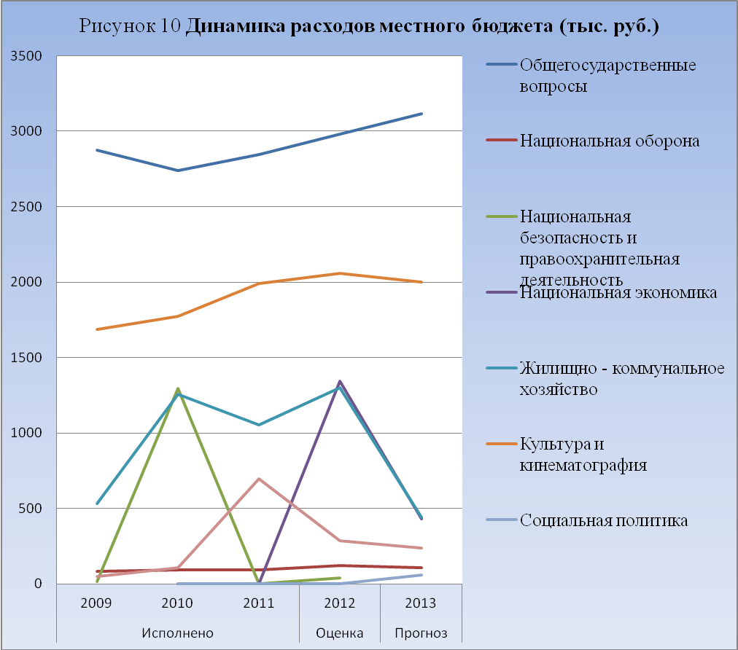

Планируемые расходы проекта бюджета на 2013 год на душу населения Новогоренского поселения, исходя из численности постоянного населения по состоянию на 01.01.2012 г. (по данным Томскстата), составляют 11,8 тыс. руб./чел. По сравнению с ожидаемым исполнением местного бюджета за 2012 год планируемые расходы на 2013 год на душу населения уменьшены на 3,2 тыс. руб./чел., что связано с уменьшением общего объема планируемых расходов местного бюджета на 1740,3 тыс. рублей.
За период с 2009 по 2012 годы наблюдается динамика роста расходов местного бюджета на душу населения (таблица № 8, рисунок 11).

Таблица № 8
Расходы местного бюджета на душу населения

Год | Расходы,  тыс. руб. | Численность, постоянного населения,  чел. | Расходы на душу населения, тыс. руб./чел.
2009 | 5238,8 | 661 | 7,9
2010 | 7265,8 | 684 | 10,6
2011 | 6679,6 | 560 | 11,9
2012 | 8134,0 | 541 | 15,0
2013 | 6393,7 | 541 | 11,8
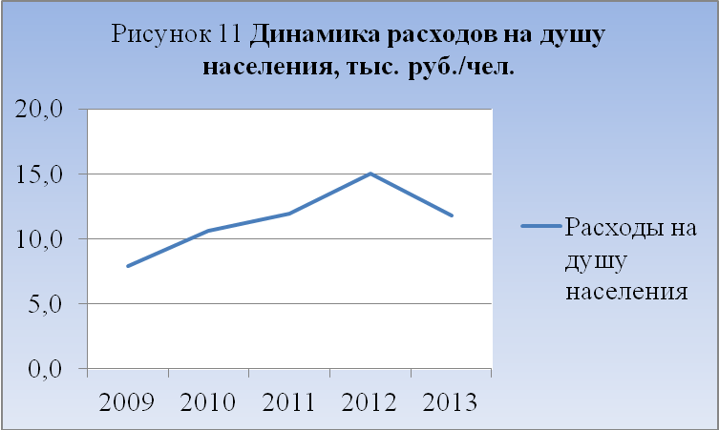

3.3. Резервный фонд Администрации Новогоренского поселения на 2013 год

Резервный фонд Администрации Новогоренского поселения запланирован на 2013 год в сумме 50,0 тыс. рублей (0,8% от общей суммы расходов местного бюджета), что не превышает предельного размера, установленного статьей 81 Бюджетного кодекса Российской Федерации (3% утвержденного решением о бюджете общего объема расходов). Анализ объема бюджетных ассигнований, формируемых резервный фонд Администрации Новогоренского поселения представлен в таблице № 9.
Таблица № 9
Анализ объема бюджетных ассигнований, формируемых резервный фонд Администрации Новогоренского поселения

№ | Показатели | Оценка | Проект
№ | Показатели | 2012 | 2013
1 | Объем ассигнований резервного фонда Администрации Новогоренского сельского поселения, тыс. руб. | 50,0 | 50,0
2 | Темп роста к предыдущему году, % | х | 100,0
3 | Удельный вес ассигнований в общих расходах бюджета, % | 0,6 | 0,8

Темп роста объема резервного фонда Администрации Новогоренского поселения на 2013 год к объему резервного фонда на 2012 год составляет 100,0%. Удельный вес ассигнований резервного фонда в общем объеме расходов проекта бюджета на 2013 год составляет 0,8%.

Выводы

По результатам проведенного экспертно-аналитического мероприятия «Экспертиза проекта бюджета муниципального образования «Новогоренское сельское поселение» на 2013 год установлено:
1. Показатели проекта бюджета, перечень и содержание документов, представленных Главой Новогоренского поселения одновременно с проектом бюджета, сформированны не в полном объеме, что противоречит Бюджетному кодексу Российской Федерации и Положению о бюджетном процессе в муниципальном образовании «Новогоренское сельское поселение».
2. Составление проекта местного бюджета основывалось (в соответствии со статьей 172 Бюджетного кодекса Российской Федерации) на: основных направлениях бюджетной, налоговой и долговой политики муниципального образования «Новогоренское сельское поселение» на 2013 год.
3. Прогноз социально-экономического развития Новогоренского сельского поселения не представлен.
4. Проектом решения о местном бюджете на 2013 год предполагается утверждение сбалансированного (без дефицита и профицита) местного бюджета (доходы и расходы в сумме 6393,7 тыс. рублей);
5. За период с 2009 по 2012 годы наблюдается динамика роста, как объема доходов, так и объема расходов местного бюджета (в том числе и на душу населения поселения). По сравнению с ожидаемым исполнением местного бюджета за 2012 год планируемые доходы и расходы снижены на 21,4% (в абсолютном выражении на 1740,3 тыс. рублей). Снижение доходов и расходов на 2013 год в сравнении с ожидаемым исполнением за 2012 год связано в основном с уменьшением планируемой суммы безвозмездных поступлений на 23,2%, что в абсолютном выражении составляет 1793,5 тыс. рублей.
6. Доходы бюджета муниципального образования «Новогоренское сельское поселение» на 2013 год сформированы в соответствии с Бюджетным кодексом Российской Федерации, Законом Томской области от 13.08.2007 №170-ОЗ «О межбюджетных отношениях в Томской области.
7. Основным доходным источником по величине наполнения бюджета муниципального образования «Новогоренское сельское поселение» остаются безвозмездные поступления (в 2013 году безвозмездные поступления планируются в размер 93,0%, налоговые доходы - 5%, неналоговые доходы - 2% от общего объема доходов бюджета).
Низкий уровень налоговой составляющей в доходной части местного бюджета и высокая доля безвозмездных поступлений из других бюджетов бюджетной системы Российской Федерации указывает на крайне слабую финансовую самостоятельность муниципального образования «Новогоренское сельское поселение».
8. При формировании доходной части местного бюджета Администрацией Новогоренского сельского поселения применялись действующие на момент проведения экспертизы Указания о порядке применения бюджетной Российской Федерации, утвержденные приказом Минфина РФ от 21.12.2011 № 180н.
10. Резервный фонд Администрации Новогоренского поселения запланирован на 2013 год в сумме 50,0 тыс. рублей (0,8% от общей суммы расходов местного бюджета), что не превышает предельного размера, установленного статьей 81 Бюджетного кодекса Российской Федерации.

По результатам экспертно-аналитического мероприятия Счетной палатой Колпашевского района отмечаются следующие нарушения и замечания:

1. На момент проведения данного мероприятия Советом Новогоренского сельского поселения не внесены изменения в Положение о бюджетном процессе в муниципальном образовании «Новогоренское сельское поселение», утвержденное решением Совета Новогоренского сельского поселения от 01.08.2011 № 210, указанные в экспертно-аналитическом мероприятии «Анализ бюджетного процесса в муниципальном образовании «Новогоренское сельское поселение» (Отчет, утвержденный председателем Счетной палаты Колпашевского района от 26.10.2012), в связи с чем, не представилось возможным проверить своевременность предоставления Счетной палате Колпашевского района проекта бюджета муниципального образования «Новогоренское сельское поселение» для подготовки заключения (рекомендовать Совету Новогоренского сельского поселения внести изменения в Положение о бюджетном процессе в муниципальном образовании «Новогоренское сельское поселение» в части осуществления внешнего муниципального финансового контроля Счетной палатой Колпашевского района в соответствии с Соглашением о передаче полномочий контрольно-счетного органа Новогоренского сельского поселения от 01.06.2012 б/н.).

2. Бюджетными посланиями Президента Российской Федерации от 29.06.2011 «О бюджетной политике в 2012-2014 годах» и от 28.06.2012 «О бюджетной политике в 2013-2015 годах» для достижения целей социально-экономической политики и обеспечения общественного контроля за их достижением с 2012 года была определена необходимость начала полномасштабного внедрения программно-целевого принципа организации деятельности органов исполнительной власти и, соответственно, программных бюджетов на всех уровнях управления.

Однако, в муниципальном образовании «Новогоренское сельское поселение» целевые и ведомственные программы на 2013 год не разработаны, соответственно Администрацией Новогоренского сельского поселения формирование бюджета муниципального образования «Новогоренского сельское поселение» на 2013 год по принципу программно-целевого бюджета не осуществлено (рекомендовать Администрации Новогоренского сельского поселения разработать и утвердить целевые программы для достижения целей социально-экономической политики поселения).

3. В нарушение статей 172, 173, 184.2 Бюджетного кодекса Российской Федерации и Положения о бюджетном процессе в муниципальном образовании «Новогоренское сельское поселение» от 01.08.2011 № 210 показатели проекта бюджета, перечень и содержание документов, представленных одновременно с проектом бюджета, сформированы не в полном объеме (рекомендовать Администрации Новогоренского сельского поселения составить все документы и материалы, указанные Бюджетным кодексом Российской Федерации и Положением о бюджетном процессе. Особое значение уделить прогнозу социально-экономического развития Новогоренского сельского поселения Колпашевского района, так как на данных показателях основывается развитие поселения).

4. В нарушение приказа Минфина РФ от 21.12.2011 № 180н в приложении 3 «Перечень и коды главных администраторов доходов бюджета МО «Новогоренское сельское поселение» - органов местного самоуправления, органов местной администрации МО «Новогоренское сельское поселение», учреждений, созданных ими, и закрепляемые за ними виды доходов на 2013 год» к проекту бюджета на 2013 год отражены неверные наименование кодов бюджетной классификации (рекомендовать Администрации Новогоренского сельского поселения внести соответствующие корректировки в данное приложение).
5. В приложении 4 «Перечень и коды главных администраторов доходов бюджета МО «Новогоренское сельское поселение» - органов вышестоящих уровней государственной власти (территориальных органов государственной власти Российской Федерации, органов государственной власти Томской области, органов местного самоуправления, органов местной администрации МО «Колпашевский район» и учреждений, созданных ими) и закрепляемые за ними виды доходов на 2013 год» не имеют отражение по главному администратору доходов – МКУ «Агентство по управлению муниципальным имуществом и размещению муниципального заказа» (905) невыясненные поступления, зачисляемые в бюджеты поселений по КБК 1 17 01050 10 0000 180, установленные постановлением Администрации Колпашевского района от 24.01.2012 № 45 «О внесении изменений в постановление Администрации Колпашевского района от 20.10.2011 № 1097» (рекомендовать Администрации Новогоренского сельского поселения внести соответствующую корректировку в данное приложение).
6. В реестре расходных обязательств муниципального образования «Новогоренское сельское поселение» на 2013 год по коду бюджетной классификации 0801 «Культура и кинематография» допущена арифметическая ошибка. Кроме этого некоторые расходные обязательства, сформулированы в реестре не на основе перечня вопросов местного значения (рекомендовать Администрации Новогоренского сельского поселения внести соответствующие корректировки в реестр расходных обязательств).
7. В приложении 8 «Распределение бюджетных ассигнований по разделам, подразделам, целевым статьям и видам расходов бюджетов в ведомственной структуре расходов бюджета МО «Новогоренское сельское поселение» на 2013 год» к проекту бюджета по подразделу 1101 «Физическая культура и спорт» отражена ведомственная целевая программа «Создание условий для развития массового спорта», которая не разработана и не утверждена Администрация Новогоренского сельского поселения. Помимо этого наименование не соответствует целевой статье 5129700 (рекомендовать Администрации Новогоренского сельского поселения изменить наименование расходов по данной целевой статье).
8. В нарушение пункта 3 статьи 184.1 Бюджетного кодекса Российской Федерации в проекте бюджета Новогоренского сельского поселения не установлен объем межбюджетных трансфертов предоставленных из бюджета муниципального образования «Новогоренское сельское поселение» бюджету муниципального образования «Колпашевский район» на осуществление полномочий контрольно-счетного органа Новогоренского сельского поселения - Счетной палатой Колпашевского района (рекомендовать Администрации Новогоренского сельского поселения оформить отдельным приложением объем межбюджетных трансфертов из бюджета муниципального образования «Новогоренское сельское поселение» бюджету муниципального образования «Колпашевский район»).

По результатам экспертизы проекта бюджета муниципального образования «Новогоренское сельское поселение» на 2013 год Счетной палатой Колпашевского района дано заключение:
Проект бюджета на 2013 год после соответствующих корректировок и изменений может быть направлен на рассмотрение Советом Новогоренского сельского поселения и принятие в первом (или в объединенном первом и втором) чтении.

Председатель _________________ А.В.Муратов

Ведущий специалист, инспектор ________________ Н.Г.Крылова__

